V japonském stylu
Pan Václav Wiesner se už více než třicet let zabývá pěstováním a tvarováním bonsají a podle jeho slov je to od bonsají k zahradám jen malý kousek.
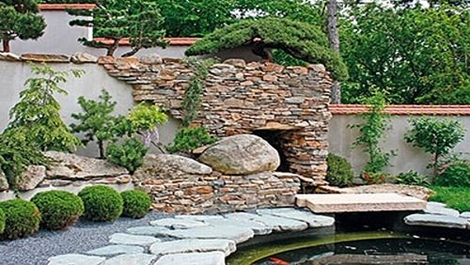
Zvětšit obrázek
Pro jezírko v dolní části zahrady je důležité „vypůjčené pozadí“ z okolí zahrady.
FOTO: Z. Roller
U něj prý tenhle zvrat nastal zhruba před dvanácti lety, kdy se začal věnovat budování japonských zahrad. Známá je například jeho Zahrada vašich představ, otevřená v roce 2004 v areálu společnosti Olympus v Praze.

Zahrada tří bran
Pozemek v Olešku koupil v roce 1937 otec pana Wiesnera. „Nemohl vybrat lépe, umístění na samém okraji srázného valu údolí Vltavy poskytuje nádherný výhled na řeku a krajinu na protějším břehu,“ říká majitel. Na pozemku, jehož celková rozloha činí zhruba 5000 m2, se nyní nacházejí dvě oddělené japonské zahrady. Starší z nich, Zahrada tří bran, začala vznikat roku 1994.
Jedná se o zahradu spíše statickou, určenou k pozorování. Je také menší, zaujímá plochu jen kolem 350 m2. „Jejím základem je prostor vyznačený symbolem jin/jang zpracovaným v zámkové dlažbě. Její drsný povrch snadno vytváří patinu a zároveň odpovídá úpravě okolí našeho domu, před nímž jsme zahradu vybudovali. Brány zahrady tvoří oblouky spojených stromů, dvě tvoří páry jedlovců kanadských, třetí jsme vytvarovali z habrů.“
Při průchodu živou klenbou se člověk musí mírně sklonit. „Tento pohyb má v člověku vyvolávat pocit pokory vůči zelenému světu, do kterého vstupuje.“
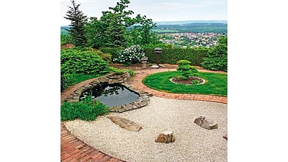
Symbol jin a jang dominuje Zahradě tří bran.
FOTO: Z. Roller

Za hradbou tújí
Jedním ze základních prvků japonské zahrady je hradba, jež ji vyděluje z okolního světa. Může mít celou řadu podob, od mohutné cihlové či kamenné zdi po dřevěné či bambusové ploty. Zahrada tří bran je obehnána tújemi, na jejichž sytě zeleném pozadí se odrážejí kamenné lucerny. V jejím centru je již výše zmiňovaný symbol jin/jang. Polovinu symbolu vyplňuje trávník s tvarovaným solitérem, v druhé je malé jezírko a plocha světlého štěrku s pěti kameny ve tvaru souhvězdí Cassiopea. Kameny uspořádané do tvaru souhvězdí naznačují propojení pozemských a nebeských prvků.
Vodní živel je zde zastoupen jak skutečnou vodou, tak naznačeným štěrkovým oceánem s ostrovy. Nad hladinou jezírka se klene baldachýn větví tvarovaného habru, části jedné z bran.
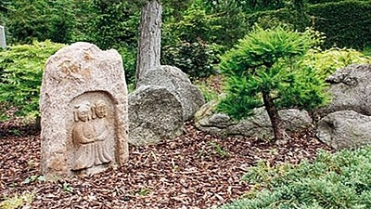
Kamenná stéla se v japonských zahradách u nás příliš často nevídá.
FOTO: Z. Roller

Zahrada nad řekou
Na opačné straně pozemku, v sousedství druhé obytné budovy, se na ploše 1100 m2 prostírá Zahrada nad řekou. Ta je ohrazena bíle omítnutou zdí se střechou z keramických tašek. Vstupní prostor tvoří brána s dřevěnými dvoukřídlými vraty hlídaná dvěma kamennými lvy. Za branou se zdvihá sedm kamenných stupňů, které zavedou návštěvníka na počátek dlážděné stezky. Teprve zde se otevírá první pohled na vyvýšený úsek zahrady.
Základem je široká plocha trávníku, za ním se tyčí bílá zeď, na jejímž pozadí se skvěle odrážejí tvarované bonsaje. „Jednou ze zásad japonské zahrady je pohybovat se po směru hodinových ručiček,“ vypráví majitel. „Vychází to z japonského zpracování geomantických zásad teorie proměn, ji-jin. Člověk, jenž po stezce kráčí, se stává součástí energie zahrady, jejím nositelem, a přispívá i k zachování její rovnováhy. Současně však také energie zahrady ovlivňuje mysl a tělo poutníka.“
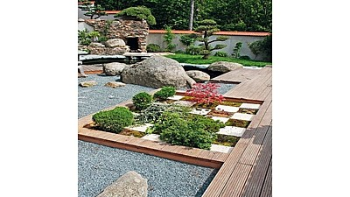
Geometricky strohý podklad vypíchne dojem z čarověníků.
FOTO: Z. Roller

Kamenný Buddha
Pokračujeme stezkou a po její levé straně potkáváme skupinu balvanů. Nejvyšší z nich je menhir o výšce tři a půl metru, který představuje Buddhu. Prostranství kolem kamene je vysypáno tmavým štěrkem, který je v Japonsku tradičně používaný pro vyznačení posvátných míst. Tento kámen, a také malá kamenná plastika ochranného božstva v jeho blízkosti, tu ovšem nestojí bezdůvodně. „Vysoký kámen zabraňuje výskytu škodlivých sil,“ usmívá se majitel a doplňuje: „Jedním z půvabů japonské zahrady je hra s různými tabu. Zní to možná trochu pošetile, dokud si neuvědomíte, jak pevně jsou tabu zakořeněna i v našem životě: v našich krajích mají třeba podobu černé kočky.“
Naproti menhiru, po pravé straně stezky, roste borovice zasazená v ostrůvku světlého štěrku. V ohybu se stezka zužuje, úsek dlážděný pískovcovými kvádry střídají oblé tvary nášlapných kamenů. Zde se cesta dělí – dorazili jste ke vstupu do čajové zahrady. Její dominantou je dřevěná čajová chýše postavená uprostřed trávníku.

Cesta kolem potoka
Cesta zahradou pokračuje kolem kamenné pagody postavené před statnými jalovci. Objevujeme tu pramen potoka, který vyvěrá mezi velkými balvany. „Za ideálních podmínek má potok pramenit na východ od hlavní budovy, protékat pod ní v jihozápadním směru a stezka se má vinout podél něj,“ objasňuje pan Wiesner. „Máme štěstí, že na naší zahradě tok potoka přesně odpovídá geografické situaci: kopíruje směr toku Vltavy pod zahradou a protéká pod obytným domem, který lze považovat za obdobu japonské hlavní budovy.“
Cestička je vydlážděna oválnými šlapáky zasazenými tak, aby usměrňovaly chůzi a sladily ji s křivkami potůčku. Jeho břehy jsou lemovány drobnějšími kameny a oživeny výsadbou nízkých rostlin a tvarovaných jehličnanů. Podél potoka dojde poutník k místu, kde se severovýchodní břeh zdvihá podél zdi k umělému ostrohu, jenž zároveň tvoří část zdi spodní části zahrady. Potok se zde vnořuje do skály a ostroh tvořený žulovými balvany a výsadbou jehličnanů opticky splývá s kopci na obzoru, na opačném břehu Vltavy. Vzniká tak fenomén tzv. vypůjčené scenérie.
Ostroh budí dojem horské krajiny, stromy vyrůstají mezi omšelými kameny, tu a tam září na pozadí šedi zvětralé žuly, trs tuhé horské trávy či jasná skvrna zeleného mechu.
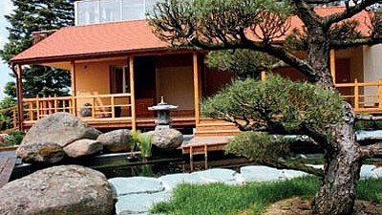
V meditační části zahrady má své místo stromová bonsai vedle jezírka.
FOTO: Z. Roller

Schody k jezírku
Po sedmnácti schodech sestupujeme do nižší části zahrady, jíž vévodí jezírko. Tato část zahrady je zleva vydělena z okolního prostoru zdí, jež ohraničuje pozemek, zprava splývá s galerií obytného domu. Po levé straně – vedle schodiště – je část zdi vybudována z přírodních kamenů a naznačuje průrvu ve skále, odkud proudí potok napájející jezero. Pokud se člověk pod schodištěm otočí, tyčí se nad ním dvojitá terasa vybudovaná z přírodních kamenů a osázená jehličnany. Dům je v této části upraven jako zastřešená vyhlídková terasa, odkud lze zahradu pozorovat i za deštivého počasí.
Po třech dřevěných schodech lze sestoupit až k rybníčku obývanému barevnými japonskými kapry. „Takováto místa byla v klasických japonských zahradách nezbytná, protože Japonci upřednostňovali pobyt ve venkovním prostředí a neradi se zavírali za zdmi domů,“ vysvětluje majitel.

Mechová šachovnice
Vedle dřevěné plošiny objevujeme šachovnici, která je tvořená světlými políčky čtvercových kamenných desek střídanými políčky mechu a zeleně. Ostré úhly a přímky šachovnice kontrastují s volnými liniemi okolní zahrady a ladí i s rovnou plochou dřevěné plošiny a hraniční zdi. V tomto místě zahrada nad řekou, jejímž energetickým vrcholem je jezero s vodopádem, končí. Přistupujeme k okénku v bíle natřené zdi a před námi se otevírá výhled na kaňon Vltavy a krajinu na opačném břehu řeky…

